# 关于代理软件选择和相关问题的总结文档

本文档用于记录2023年一月利用机场和代理软件翻墙时候的记录以及遇到的问题的处理方式. 包括部分问题的解决方式, 如果遇到类似问题, 可以尝试本文档使用的方法.

## 目录

关于代理软件选择和相关问题的总结文档 1

目录 1

机场选择 1

代理软件选择 2

两个代理软件安装包都是从github下载. 2

v2rayN的下载和使用 2

Clash的下载和使用 4

代理软件相关问题(主要是c排版lash问题) 7

## 机场选择

在目前虽然有很多机场链接, 但是已经稳定使用了两三年的机场只有ariconnect. 下面的ariconnect公告的网址(可以在墙内访问).

[Ari Connect 知识库 – AC官方用户指南 (acnode.net)](https://www.acnode.net/)

## 代理软件选择

机场主要推荐两个:

1. v2rayN(简易使用)
2. Clash(推荐)

### 两个代理软件安装包都是从github下载.

如果无法登录github, 可以先下载一个watt toolkit, 利用该软件加速访问github, 进而访问机场仓库.

这是watt toolkit的下载地址: [Watt Toolkit - 瓦特工具箱(Steam++官网) (steampp.net)](https://steampp.net/)

### v2rayN的下载和使用

首先放出github仓库的地址: [2dust/v2rayN: A V2Ray client for Windows, support Xray core and v2fly core (github.com)](https://github.com/2dust/v2rayN)

说明: 这个软件比较基础, 使用相对简单, 但是部分功能和部分类型的机场链接不可以使用.

下面说明使用方式.

#### 导入和使用节点

下载解压v2rayN以后, 打开软件, 会自动在托盘出现软件的图标, 单击图标可以打开软件查看所有服务器(但是不常用).

到机场网站, 批量复制所有v2ray链接, 然后回到软件托盘, 右键单击”从剪贴板批量导入url”, 导入以后可以在软件页面看到所有节点.

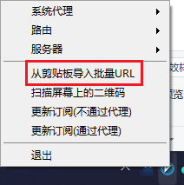

图 1 批量导入url

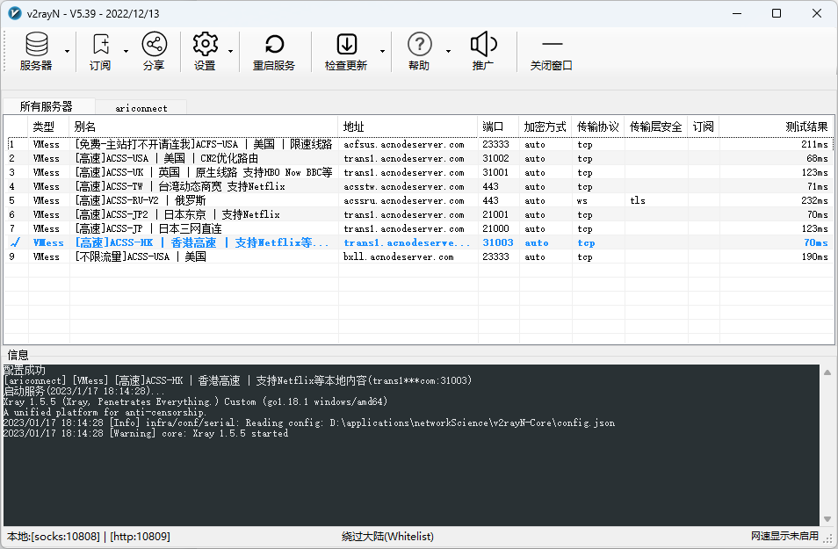

图 2 软件页面显示所有服务器

在节点列表中选择一个节点, 按下enter, 即可选中使用该节点.

在托盘图标位置, 单击右键, 选择”系统代理>自动配置系统代理服务器”即可打开代理.(打开后托盘图标会从蓝色变成红色)

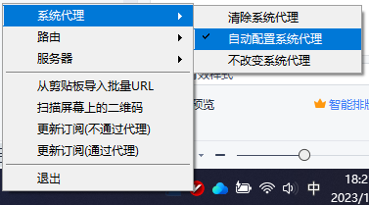

图 3 开启代理

#### 切换和更新节点

在托盘图标的右键菜单中选择”服务器”即可快速切换服务器.

选择更新订阅(建议不通过代理, 除非订阅链接必须翻墙更新)即可更新服务器.

### Clash的下载和使用

首先是clash的github仓库地址: <https://github.com/Fndroid/clash_for_windows_pkg>

注意, 这个是windows版本的clash的地址, 其余版本建议在github直接搜索. 特别说明, Android版本的clash可以在google play商店直接下载.

建议下载installer, 如果c盘空间不紧张的话, 建议为全体用户安装后使用默认路径.

#### 导入和使用节点

首先从机场复制链接, clash支持几乎所有的服务器, 包括ss,ssr,2ray等等, 但是导入的时候要使用clash链接, 有的机场支持直接导入或者获取clash链接, 有的不支持, 这种时候可以使用下述网站转换链接(这是ariconnect的订阅转换工具, 使用基本模式即可):

[Subscription Converter (acnodeserver.com)](https://sub-conv.acnodeserver.com/)

获取到clash链接后, 在clash界面, 选择profile, 在地址栏填写订阅地址, 选择download, 下面出现新的配置(profile)之后说明下载完成.

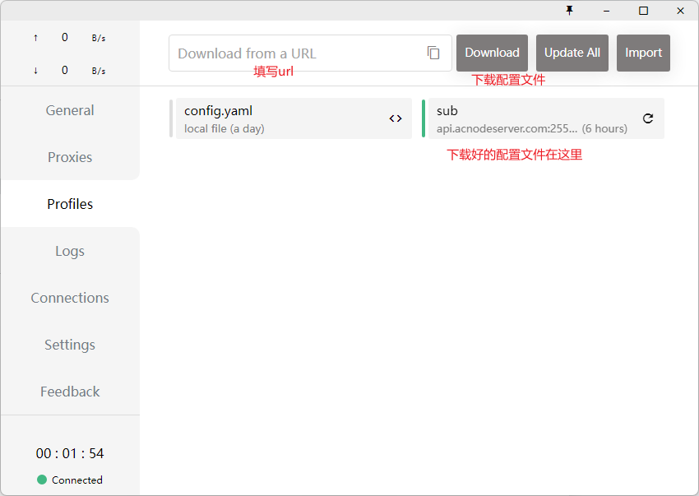

图 4 clash添加配置文件

添加好配置文件后点击即可切换到配置文件.

打开proxies选项卡, 选择rules(pac模式)或者global(全局模式, 比较耗流量).

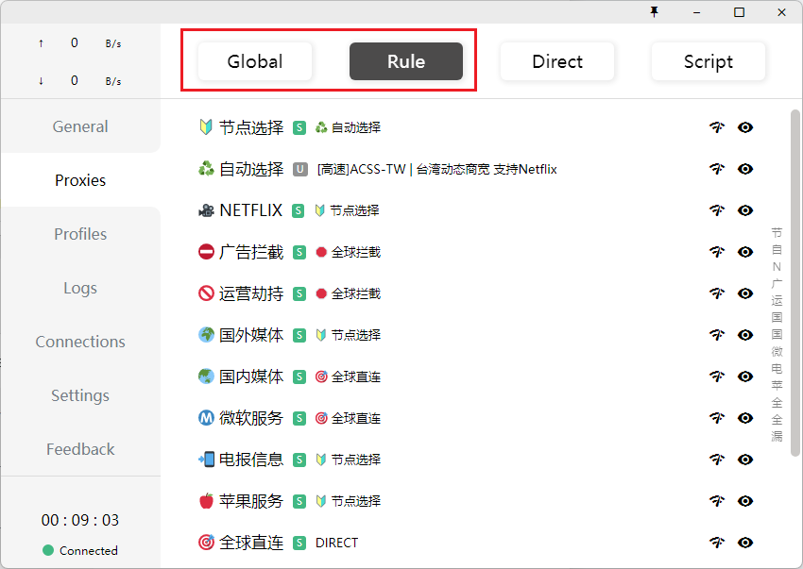

图 5 选择代理模式

打开general选项卡, 选择System Proxy, 即可打开系统代理.

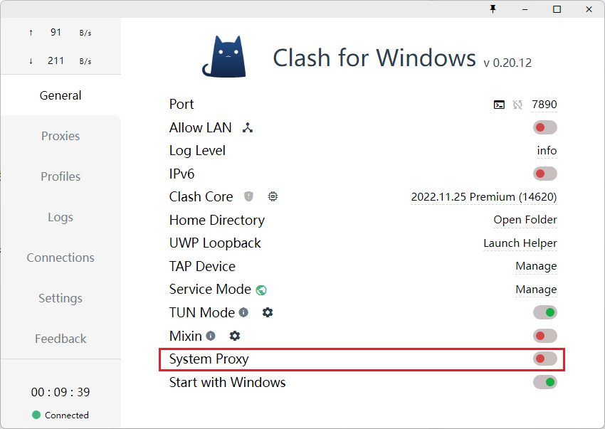

图 6 打开系统代理

到此即可完成代理使用.

#### 如何使uwp应用可以翻墙

使用上述开启全局代理后, Windows自带的UWP应用无法走代理访问外网, 这个问题有两种解决方案:

1. 修改UWP Loopback
2. 使用TAP或者TUN模式(推荐TUN)

TUN模式会在下一个小节说明, 这里简要说明UWP Loopback设置, 这个设置是建议一直开启的.

方法:

在general选项卡找到UWP Loopback, 选择Launch Helper, 选择Exempt All, 勾选全部选项后保存即可.

#### TUN模式说明和使用

TUN模式用于创建一个虚拟网卡, 并且使得机器内所有的流量都通过这个虚拟网卡进出, 从而可以使部分不走系统代理的应用程序强行走代理.

打开TUN模式首先需要安装service mode, 在general页面找到service mode并且安装后即可打开TUN模式.

注意:

1. TUN模式和TAP模式冲突, 所以务必确保TAP Device被卸载.
2. TUN模式和系统代理模式冲突, 但是可以不关掉系统代理, 而是打开Mixin模式, 使得两种代理方式可以混合共存.

至此, clash面板general选项卡下的最后四个选项可以全部打开了(最后一个是开机启动, 但是不太好用).

## 代理软件相关问题(主要是c排版lash问题)

在使用clash0.22.12版本的时候(就是写这篇文档的时候), 出现了一个问题, clash安装service mode的时候一直安装失败, 这里给出一个硬核解决方式.

说明, 这个方式来自于youtube一个视频教学, 下面是该视频的地址:

[Clash tun配置 使用教程，clash科学上网使用方法|service mode无法安装和设置无效 解决方法 - YouTube](https://www.youtube.com/watch?v=Y52pjEYsBIY)

请按照一下流程依次解决问题:

1. 安装.NET Framework.如果安装程序运行后提示已经有相同或者更高版本的framework, 则不用安装.

[下载 .NET Framework 4.8 | 免费官方下载 (microsoft.com)](https://dotnet.microsoft.com/zh-cn/download/dotnet-framework/net48)

1. 手动安装service mode

打开clash面板general选项卡, 找到home directory, 打开文件夹, 检查是否有service文件夹, 如果有, 忽略下述寻找service文件夹的方式, 如果没有, 参考下述方式.

打开clash安装目录, 打开文件路径: \resources\static\files\win\common, 将该路径下的service.yml文件, 复制.

打开clash安装目录, 打开文件路径:

Clash For WIndows\resources\static\files\win\x64\

找到service文件夹, 粘贴.

现在在service内有三个文件:

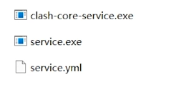

图 7 service文件夹内的三个文件

在这个文件夹中打开cmd, 依次输入一下命令:

1. service.exe install
2. service.exe start

提示服务正在启动后, 重启clash(或者前面关掉, 现在打开).

现在可以看到service mode是安装好的状态(小地球是绿色).

1. 如果上述问题解决后还是无法科学上网, 那么现在开始设置TUN虚拟网卡.

打开网络共享中心, 找到适配器配置.

win11的打开路径: 设置>网络和internet>高级网络设置>更多网络适配器选项

打开名为Clash的(虚拟)网卡属性, 选择Internet协议版本4的属性, 在”常规”选项卡中, 将ip地址改成DNS服务器地址, 子网掩码改为255.255.255.0. 保存设置.

现在在检查能不能科学上网, 可以的话, 回到ipv4属性设置, 将ip选择和DNS选择改为自动获取, 修改完成.